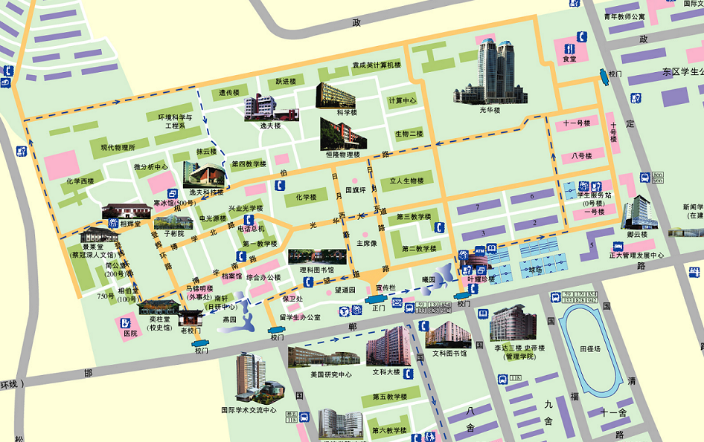
第三教学楼
学校正门
第四教学楼
光华楼西辅楼
研究生院

相辉堂
第二教学楼
第六教学楼
国定路东门
正大餐厅
光华楼北面停车场

